Santiago, 7 de agosto de 2009
OFICIO N° 3.397
EXCELENTISIMO PRESIDENTE:
Tengo el honor de remitir a V.E. la resolución de fecha 06 de agosto del año en curso, dictada por el Tribunal Constitucional en el ROL N° 1.410-09-CPR., en que 30 señores diputados formulan requerimiento de inconstitucionalidad en contra de las actuaciones del Senado, durante la tramitación del proyectote ley sobre declaración de ausencia por desaparición forzada de personas, (Boletín 5971-17).
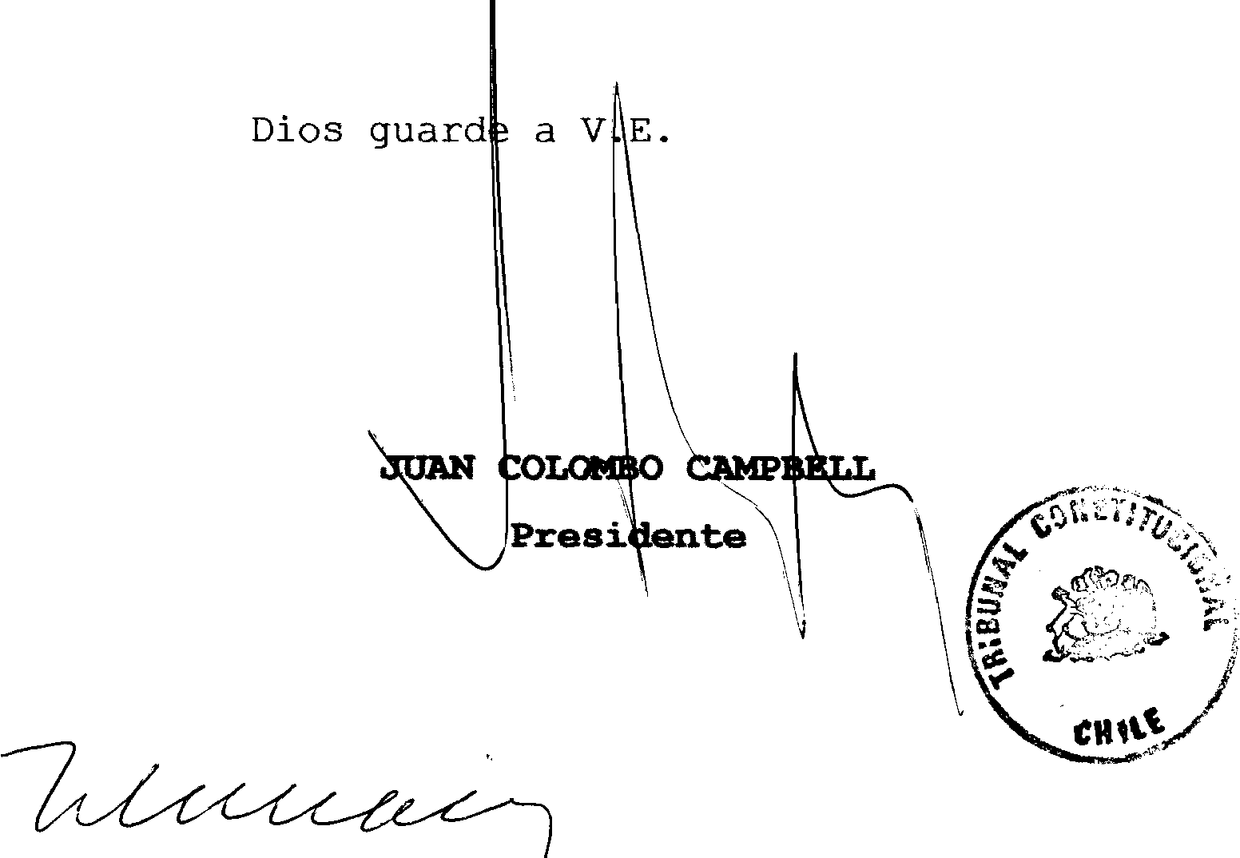
RAFAEL LARRAIN CRUZ
Secretario
AL EXCELENTISIMO SEÑOR
PRESIDENTE DE LA CAMARA DE DIPUTADOS DON RODRIGO ALVAREZ ZENTENO
PRESENTE
Santiago, seis de agosto de dos mil nueve.
VISTOS: Lo establecido en el artículo 30 de la Ley
N° 17.997, Orgánica Constitucional de este Tribunal
Constitucional, se reitera lo resuelto en la sentencia de
20 de julio pasado, cuyo considerando pertinente expresa,
como fundamento de la decisión, lo siguiente:
"DECIMOSEPTIMO: Por consiguiente, la única forma de hacer una interpretación sistemática de las dos normas constitucionales en juego es entender que el informe de la Comisión Mixta debe aprobarse en votación separada según la índole de los preceptos propuestos, aplicando el quórum propio de ley orgánica constitucional sólo a las normas que efectivamente revisten dicho carácter (en este caso, el artículo 2° del proyecto), en tanto que a las demás debió entendérselas aprobadas con el quórum de ley común. En consecuencia, en la situación que ha motivado el presente requerimiento el proyecto de ley debió entenderse aprobado como tal conjunto de disposiciones, con la sola exclusión de su artículo 2°, por las razones ya expuestas.
Como quiera que en la especie no se da la hipótesis prevista en el inciso segundo del articulo 30 de la Ley Orgánica Constitucional del Congreso Nacional, en el sentido de que la norma de quórum especial que ha sido rechazada sea condicionante de la subsistencia de las demás, el proyecto ha podido prosperar como ley, subsanándose el vacío preceptivo de la desaparición_ de su artículo 2° con la aplicación de las ncrmas generales sobre competencia de los tribunales y, en este caso particular, la del número 1° del artículo 81 del Código Civil.".
SE DECLARA, en consecuencia, una vez más, que el proyecto de ley propuesta por la Comisión Mixta, materia de autos, debe entenderse aprobado por el Senado en todas sus disposiciones propias de ley común y rechazado únicamente en su artícu c 2°, por no haber reunido en la
votación respectiva  constitucional. | el | quórum | de |  | ley | orgánica
Prcveyendo los escrito | de | fei as | 27 | de | julio | y 6 de
agcsto, del Presidente el Senado así como el de fecha 5 de agosto en curso, abog representante de los recuirentes: Estése a l decidi•rece ntemente
7>

Celialcbtl
Se certifica que el/hinistro señor Raúl Bertelsen Repetto concurrió al acuerco de la esolución pero no firma por encontrarse ausente. Pronunciada p el Excmo. Tribunal Constitucional, integrado por su Presidente don Juan Colombo Campbell y los Ministros señores, José Luis Cea Egaña, Raúl Bertelsen Repetto, Hernán Vodanovic Schnake, Mario Fernández Baeza, Marcelo Venegas Palacios, señora Marisol Peña Torres y señores Enrique Navarro Beltrán, Francisco Fernández Fredes y Carlos Carmona Santander. Autoriza el Secretario del Tribunal Constitucional, don Rafael Larraín Cruz.

SOLICITA CORRECCION DE ERRORES DE HECHO QUE INDICA, A FIN DE ACLARAR Y PRECISAR EL SENTIDO Y ALCANCE DE LA SENTENCIA.

Excelentísimo Tribunal Constitucional
Jovino Novoa Vásquez, abogado, Presidente del Senado, domiciliado en el Edificio del Congreso Nacional, Avenida Victoria esquina Rawson, Valparaíso, y para estos efectos en Morandé 441, Santiago, en autos Rol N° 1.410-09-INC, sobre requerimiento de inconstitucionalidad en contra de actuaciones del Senado durante la tramitación del proyecto de ley sobre Declaración de Ausencia por Desaparición Forzada de Personas (Boletín N° 5.971-17), a Vuestra Excelencia respetuosamente digo:
Con fecha 20 de Julio de dos mil nueve, se ha dictado sentencia en estos autos, la que en su parte resolutiva "acoge únicamente la petición subsidiaria del requerimiento, declarándose que la actuación del Senado impugnada por los requirentes debió ajustarse a lo dispuesto en los artículos 66 y 70 de la Constitución, conforme se indica en los considerandos pertinentes del fallo" (lo destacado es mío).
Abocados a dar cabal cumplimiento a lo resuelto por Vuestra Excelencia, se ha comprobado la concurrencia de las siguientes circunstancias, que constituyen errores de hecho:
I.- En cuanto a la declaración de que se acoge la petición subsidiaria del requerimiento:
Es indispensable señalar, en primer lugar, que la solicitud de los Honorables señores Diputados no contiene petición subsidiaria alguna.
En efecto, en la suma del escrito de los requirentes no aparece mención a una petición subsidiaria.
En la parte petitoria del requerimiento sólo consta que se ha solicitado que se "declare la inconstitucionalidad de las actuaciones de esta rama del Congreso Nacional (Senado) a objeto que se tenga por aprobada la proposición de la Comisión Mixta, de conformidad con lo dispuesto en el artículo 70 de la Constitución Política". (El paréntesis es de quien suscribe).
2
Como puede observarse, tampoco en dicho apartado se consigna una solicitud subsidiaria a la petición formulada.
Más aún, los requirentes, en el inicio de su presentación -a fojas uno-, demandan que, lisa y llanamente, se declare que la actuación del Senado, en la tramitación del mencionado proyecto de ley, ha sido "inconstitucional", "a objeto que se tenga por aprobado el respectivo mensaje de pleno derecho".
Como el requerimiento no explicita una solicitud subsidiaria, la sentencia, en la práctica, exige a esta Corporación, llamada a cumplirla, efectuar una labor de interpretación tanto del fallo como del requerimiento, lo que, ciertamente no le corresponde al Senado. Peor aún, obligado a hacer dicha labor hermenéutica, el resultado de ella podría no coincidir con el propósito u objetivo que movió a ese Excelentísimo Tribunal a dictarla.
Lo anterior expone a esta Corporación a que, involuntariamente, incumpla la sentencia o sólo la cumpla parcialmente o lo haga erróneamente, lo que resulta manifiestamente inapropiado, y no está en el ánimo de este compareciente ni en el de la Institución que represento.
A modo de ejemplo, si interpretamos que el Senado debe acoger el planteamiento de fojas uno del requerimiento, consistente en tener "por aprobado el respectivo mensaje de pleno derecho", se quitaría todo valor y eficacia a la tramitación que dicha iniciativa tuvo en el Congreso Nacional.
Es un hecho cierto que el requerimiento no contiene, como es habitual en los procedimientos judiciales ordinarios, una solicitud en carácter de principal y otra distinta que supla a la anterior, para el caso que la primera se deniegue.
De los antecedentes señalados se desprende, sin duda alguna, que la que debe considerarse petición de los requirentes, contenida al final de su escrito, es una sola, simple y unívoca. Es decir, no permite distinguir entre una solicitud principal y otra subsidiaria de aquélla.
En consecuencia, la referencia a "la petición subsidiaria" que se contiene en la parte resolutiva de la sentencia, constituye un error de hecho que es necesario subsanar.
II.- En cuanto a la declaración de que la actuación del Senado impugnada por los requirentes debió ajustarse a lo dispuesto en los artículos 66 y 70 de la Constitución, conforme se indica en los considerandos pertinentes del fallo:
3
Para cumplir adecuadamente lo resuelto por Vuestra Excelencia, resulta indispensable aclarar el sentido y alcance de esa decisión e indicar el procedimiento constitucionalmente idóneo para cumplir lo resuelto.
De los considerandos del fallo se desprende que la votación del Senado recaída en las proposiciones de la Comisión Mixta adolecería de un vicio de constitucionalidad, consistente en haber resuelto conjuntamente normas que debieron votarse en forma separada en razón de su diferente quórum de aprobación.
Sin embargo, los términos de la decisión de Vuestra Excelencia pueden conducir a interpretaciones contrapuestas a la hora de intentar dar cumplimiento al fallo.
En efecto, "la actuación del Senado impugnada por los requirentes", como fluye de toda la argumentación que consignan los considerandos sexto a vigésimo del fallo, es la forma de votación del informe de la Comisión Mixta.
Así lo estampa, al rematar todos esos razonamientos, el considerando décimonoveno, al sostener que "el Senado, al votar por el quórum de ley orgánica constitucional todo el informe de la Comisión Mixta, en el proyecto Boletín N° 5971, sobre Declaración de Ausencia por Desaparición Forzada de Personas, no obstante que sólo una de sus disposiciones era orgánica, no ha tenido en cuenta lo dispuesto en el inciso final del artículo 66 de la Constitución, pues le ha hecho aplicable a normas de ley simple un quórum de ley orgánica constitucional".
Por tanto, la declaración de que esa actuación fue inconstitucional, involucra la nulidad de derecho público de la votación efectuada por la Sala del Senado y la consiguiente necesidad de retrotraer la tramitación del proyecto de ley al estado de someter nuevamente a votación las proposiciones de la Comisión Mixta, distinguiendo ahora entre las normas de quórum especial de las que no lo tienen, con el fin de efectuar pronunciamientos diferentes respecto de cada grupo.
Esa conclusión, que parece evidente en virtud de antiguos principios procesales, parece no avenirse, sin embargo, con las afirmaciones que se hacen en el considerando decimoséptimo, en cuanto a que "el proyecto de ley debió entenderse aprobado como tal conjunto de disposiciones, con la sola exclusión de su artículo 2°" y a que "el proyecto ha podido prosperar como ley, subsanándose el vacío preceptivo de la desaparición de su artículo 2°" en la forma que señala.
4
Puede considerarse que el fallo, en esa parte, hace un razonamiento hipotético, es decir, supone lo que habría ocurrido si se hubieran puesto en votación en forma separada las normas propias de ley común y la de naturaleza orgánico constitucional, y se hubiese registrado la misma votación que se produjo.
Pero, si no fuese así, sino que tuviese una finalidad preceptiva, habría que concluir que, no obstante que ese Excelentísimo Tribunal estima que la forma de votación del Senado fue inconstitucional, no ordena repetirla, sino que le reconoce validez, y únicamente altera sus consecuencias.
La circunstancia de que un acto que estaría afectado por una nulidad de derecho público subsista y, todavía más, surta efectos válidos desde el punto de vista del resultado de la votación efectuada, en orden a dar por aprobado el proyecto de ley, salvo su artículo 2°, requiere de un pronunciamiento expreso de Vuestra Excelencia, porque ese efecto no se desprende con facilidad de su fallo ni de los principios generales de Derecho.
Si la resolución que Vuestra Excelencia quiso adoptar fue esta última, podría entenderse que el Senado sólo debería reemplazar el oficio N° 499/SEC/09, de 10 de Junio de 2009, que envió a la Honorable Cámara de Diputados, informando, ahora, que en virtud del mandato de Vuestra Excelencia deben entenderse aprobadas las proposiciones de la Comisión Mixta, salvo la referida al artículo 2°.
A su turno, la Honorable Cámara de Diputados se limitaría a sustituir el oficio N° 8160, de 11 de Junio de 2009, en que le informó a Su Excelencia la señora Presidenta de la República que dicha Corporación aprobó el informe de la Comisión Mixta y que el Senado comunicó su rechazo.
Lo anterior, sin embargo, no parece ser la consecuencia lógica de que Vuestra Excelencia haya juzgado que la forma de votación del Senado (que, como manifesté en mi presentación anterior, fue exactamente la misma que la efectuada por la Cámara de Diputados, ambas con apoyo legal y reglamentario) habría sido inconstitucional.
La amplitud de los términos de la sentencia y, muy en particular, de su parte resolutiva, no permite excluir ninguna de las interpretaciones anteriores.
Como es fácil apreciar, al Senado –en el propósito de cumplir el fallo- se le abre más de un camino. Corresponde a Usía Excelentísima determinar cuál es la forma constitucionalmente correcta de superar la dificultad surgida.
5

III.- Rectificar los referidos errores de hecho, aclarando el correcto sentido y alcance del fallo, por las razones descritas en los párrafos que preceden, resulta esencial para determinar la forma en que esta Corporación deberá dar cumplimiento a tal resolución, en lo que atañe al proyecto de ley que ya concluyó formalmente su tramitación.
JOVINO NOVOA VASQUEZ
Presidente del Senado
Ahora bien, conforme a lo dispuesto en el inciso primero del artículo 94 de la Constitución Política de la República, corresponde al Excelentísimo Tribunal Constitucional rectificar los errores de hecho en que hubiere incurrido en sus resoluciones.
De igual manera, el artículo 32 de la Ley Orgánica Constitucional del Tribunal permite a Vuestra Excelencia, de oficio o a petición de parte, modificar sus decisiones cuando se hubiere incurrido en algún error de hecho que así lo exija.
Vuestra Excelencia ha establecido, expresamente, en sentencia de 20 de Diciembre de 1997, recaída en el Rol 269, que para decidir sobre una presentación de este tipo, "corresponde tener presente únicamente lo dispuesto en los artículos 83, inciso primero de la Constitución Política (hoy 94) y 32, inciso primero, de la Ley N° 17.997, Orgánica Constitucional de este Tribunal" y examinar si en la especie "se configura la situación excepcional que autoriza a este Tribunal para revisar una sentencia de esta naturaleza, cual es que en ella se haya incurrido en un error de hecho".
Lo expuesto precedentemente, permite tener por acreditado que en este caso se cumplen las precitadas condiciones.
POR TANTO:
Encontrándome dentro de plazo, en mérito de las consideraciones expuestas y de conformidad a las disposiciones constitucionales y legales citadas,
A USÍA EXCELENTÍSIMA RUEGO se sirva tener por presentada solicitud de rectificación de la sentencia de autos, acogerla y, en definitiva, corregir los errores de hecho de que adolece, aclarando el correcto sentido y alcance de dicha resolución.

MARCELO ROJAS VEGA, abogado habilitado para el ejercicio de la profesión, en representación de los H. Diputados autores del requerimiento, fallado por este Excmo. Tribunal con fecha 20 de julio de 2009, ROL N° 1410-2009, vengo en formular las siguientes observaciones a la solicitud de rectificación de errores de hecho efectuada por el presidente de H. Senado:
Solicita se rechace la solicitud de rectificación que indica.-
Excmo. Tribunal Constitucional

1° Que la referida solicitud yerra, -una vez más- en los presupuestos en que funda la solicitud, al atribuir un supuesto error de hecho a la sentencia pronunciada por este Excmo. Tribunal, por atribuir una petición subsidiaria en el requerimiento presentado por 3o Diputados, que motivo lo resuelto en la sentencia rol 1410-2009, que al decir del H. Senado, es inexistente.
Su argumentación se sustenta en un fetichismo formal de dudoso respaldo en las regla generales de nuestra ley procesal. En efecto, como dijimos, el H. Senado confunde los alcances de una norma excepcional como lo es aquella que exige la petición subsidiaria como condición habilitante para deducir un recurso ordinario, que en caso alguno se "exige en procedimiento judiciales ordinarios", como regla general.
En la especie, la petición subdidiaria esta claramente formulada, y se desprende claramente del razonamiento señalado en el numeral sexto del requerimiento de autos, en especial, en su segundo párrafo.
2° Que contradice la concurrencia de un error de hecho, por el motivo indicado, si tenemos presente lo señalado en el párrafo 2° sobre conflictos de constitucionalidad, del Título II de la Ley orgánica del Tribunal Constitucional, que en lo pertinente, en su art. 44 dispone que:
Art. 44.E1 Tribunal podrá fundar la declaración de inconstitucionalidad, respecto de las normas cuestionadas, en la infracción de cualquier precepto constitucional, haya sido o no invocado en el requerimiento.
En consecuencia el tribunal, estaba habilitado para resolver el sunto, no obstante haya sido o no invocado en el requerimiento, cuestión, que como señalamos en el punto anterior, tampoco ocurrió.
3° Que en efecto, el fallo de fecha 20 de julio, acogió parcialmente el requerimiento como se desprende de la parte resolutiva que transcribimos a
continuación: "SE RESUELVE QUE SE ACOGE ÚNICAMENTE LA PETICIÓN SUBSIDIARIA DEL REQUERIMIENTO, DECLARÁNDOSE QUE LA ACTUACIÓN DEL SENADO IMPUGNADA POR LOS REQUIRENTES DEBIÓ AJUSTARSE A LO DISPUESTO EN LOS ARTÍCULOS 66 Y 7o DE LA CONSTITUCIÓN, CONFORME SE INDICA EN LOS CONSIDERANDOS PERTINENTES DE ESTE FALLO".
4° Lo anterior supone remitirse a los considerandos sexto a vigésimo, en especial
el considerando decimoséptimo que dispuso: "Por consiguiente, la única forma de hacer una
interpretación sistemática de las dos normas constitucionales en juego es entender que el informe de la Comisión Mixta debe aprobarse en votación separada según la índole de los preceptos propuestos, aplicando el quórum propio de ley orgánica constitucional sólo a las normas que efectivamente revisten dicho
carácter (en este caso, el artículo 2° del proyecto), en tanto que a las demás debió entendérselas aprobadas con el quórum de ley común. En consecuencia, en la situación que ha motivado el presente requerimiento el proyecto de ley debió entenderse aprobado como tal conjunto de disposiciones, con la sola exclusión de su artículo 2°, por las razones ya expuestas".
5° Como consecuencia de lo anterior, el mismo tribunal, en el aludido
considerando, in fine, ratifica esta conclusión, "...que la norma de quórum especial que ha sido rechazada sea condicionante de la subsistencia de las demás, el proyecto ha podido prosperar como ley, subsanándose el vacío preceptivo de la desaparición de su artículo 2° con la aplicación de las normas generales sobre competencia de los tribunales y, en este caso particular, la del número 1° del artículo 81 del Código Civil".
6° El coroloario, de lo anterior se refleja en el considerando decimonoveno, "Que,
así las cosas, el Senado, al votar por el quórum de ley orgánica constitucional todo el informe de la Comisión Mixta, en el proyecto Boletín N° 5971, sobre Declaración de Ausencia por Desaparición Forzada de Personas, no obstante que sólo una de sus disposiciones era orgánica, no ha tenido en cuenta lo dispuesto en el inciso final del artículo 66 de la Constitución, pues le ha hecho aplicable a normas de ley simple un quórum de ley orgánica constitucional. Por tal razón, se acogerá el planteamiento formulado por los requirentes sólo en cuanto al indicado motivo".
7° En consecuencia, si se trata de una nulidad de derecho público, en lo tocante a retrotraer la tramitación del proyecto, no significa repetir la votación, pues, fluye de la sentencia antes citada, que se refiere precisamente a sustituir el oficio
^{N}°499/^{SE}C/o9 de 10 de junio de 2009, debiendo entender que se encuentran aprobadas las conclusiones de la comisión mixta, - con la excepción de la norma referida en el articulo segundo.
Con todo, la referida norma de quórum relativa a las atribuciones de los Tribunales, no afecta la subsistencia del proyecto, atendido lo dispuesto en el art. 81 del Código Civil, como se desprende del considerado citado en el numeral anterior, lo que a su vez refuerza la idea que se entienden aprobadas las restantes disposiciones de quórum simple.
8° Cabe tener presente, que a través de este recurso en apariencia de carácter formal el H. Senado pretende modificar los efectos de fondo de la sentencia pronunciada por este Tribunal (revisar). En efecto, se pretende modificar lo resuelto en el voto de mayoría de la sentencia, a través de un supuesto error de hecho en que habría incurrido la misma, situación que en la especie no se da, por cuanto, la supuesta omisión en el escrito no es tal, y la sentencia es clara y certera al señalar al H. Senado que debe tener por aprobado el proyecto en cuestión, con excepción del artículo 2°, y no retrotraer la tramitación del mismo aduciendo nulidad de derecho público hasta este trámite legislativo. Razonar de una manera diversa significaría infringir lo dispuesto en el art. 94 de la Constitución Política.
Por tanto, en atención a estos fundamentos solicito a este Excmo. Tribunal, rechace el escrito rectificación de errores de hecho, pues, el vicio invocado no configura un error de hecho, de manera que no se cumplen los presupuestos que autorizan a revisar la sentencia.
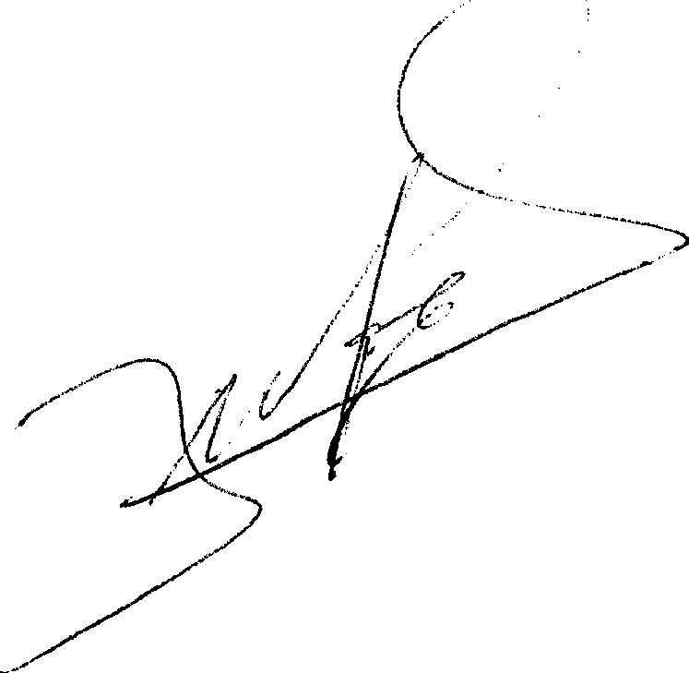
Jovino Novoa Vásquez, abogado, Presidente del Senado, domiciliado en el Edificio del Congreso Nacional, Avenida Victoria esquina Rawson, Valparaíso, y para estos efectos en Morandé 441, Santiago, en la solicitud de rectificación de error hecho relativa a los autos Rol N° 1.410-09-INC, a Vuestra Excelencia respetuosamente digo:
SE TENGA PRESENTE.
Excelentísimo Tribunal Constitucional

La petición que se ha formulado a Vuestra Excelencia se funda en la necesidad de aclarar el error en que incurre la sentencia de fecha 20 de julio de 2009, al declarar en su parte resolutiva que se "acoge únicamente la petición subsidiaria del requerimiento, declarándose que la actuación del Senado impugnada por los requirentes debió ajustarse a lo dispuesto en los artículos 66 y 70 de la Constitución, conforme se indica en los considerandos pertinentes del fallo".
Al respecto, solicito que se tengan presentes las siguientes consideraciones:
1.- Respecto de la referencia a la petición subsidiaria del requerimiento:
Hice presente al deducir la petición pendiente de conocimiento de Vuestra Excelencia que el escrito en que se formuló el requerimiento, único documento del cual fue conferido traslado al Senado para contestar, no contiene petición subsidiaria alguna, ni en su suma, ni a lo largo de todo su texto.
Al comienzo del requerimiento se pide declarar que la actuación del Senado ha sido "inconstitucional", "a objeto que se tenga por aprobado el respectivo mensaje de pleno derecho". En la parte petitoria se solicita declarar "la inconstitucionalidad de las actuaciones de esta rama del Congreso Nacional a objeto que se tenga por aprobada la proposición de la Comisión Mixta, de conformidad con lo dispuesto en el artículo 70 de la Constitución Política".
Ahora bien, el día de ayer, miércoles 5 de Agosto, y gracias a una gestión oficiosa, quien suscribe pudo enterarse recién de que el 13 de Julio recién pasado, esto es, tres días después a aquel en el que el Senado contestó el requerimiento, la parte requirente presentó un escrito que, tanto en su suma como en su parte petitoria, solicita que se tengan presente las observaciones que desarrolla.
Está de más decir que de ese escrito no se dio traslado al Senado, porque, de acuerdo a lo descrito, aparentemente era una presentación de mero trámite, que no alteraba en nada el contenido ni las peticiones formuladas en el requerimiento.
Sin embargo, al examinar tal presentación, se advierte que, a fojas 93, el representante de los requirentes manifiesta: "Abordaremos los argumentos de fondo, sosteniendo dos tesis de defensa conforme a las cuales el requerimiento debe ser acogido. La segunda tesis se plantea de forma subsidiaria a la primera" (el destacado es mío").
En efecto, desde fojas 99 en adelante, desarrolla lo que denomina "Segundo argumento de fondo, en subsidio: se infringe el artículo 66 de la Constitución al no efectuarse votación separada".
Dicho en otras palabras, podría inferirse que, cuando Vuestra Excelencia declara que se "acoge únicamente la petición subsidiaria del requerimiento", ha querido referirse a un escrito que no es el requerimiento, que no manifiesta que lo complementa ni lo modifica de manera alguna, sino que únicamente tuvo por propósito hacer presente algunos razonamientos que los requirentes estimaron que contribuían a explicar mejor su punto de vista.
De entenderse de esa manera, la primera e inmediata conclusión es que tiene toda la razón esta parte en sostener que hay un error de hecho en la resolución adoptada por este Tribunal, puesto que en ella se habría querido aludir a un escrito distinto del requerimiento.
2.- Respecto de aceptar la petición contenida en una presentación de mero trámite.
De conformidad al artículo 93, inciso cuarto, de la Constitución Política, Vuestra Excelencia "sólo podrá conocer" de las cuestiones de constitucionalidad que se susciten durante la tramitación de los proyectos de ley "a requerimiento", como sucedió, de una cuarta parte de los miembros en ejercicio de cualquiera de las Cámaras. El Tribunal, como reglas generales, debe resolver dentro de diez días, constados "desde que reciba el requerimiento" y "el requerimiento" no suspenderá la tramitación del proyecto.
Por su parte, los artículos 39 y 42 de la Ley N° 17.997, Orgánica Constitucional del Tribunal, aplicables en la especie, exigen que el requerimiento se baste a sí mismo y que, una vez admitido a tramitación, se ponga en conocimiento de los órganos constitucionales interesados, enviándoseles copia de él.
Todo ello apunta a que el órgano constitucional interesado, en la especie, el Senado, pueda contar con todos los antecedentes que motivan ese libelo, tanto en cuanto a los hechos como en derecho, y, por
cierto, conocer las peticiones que se formulan en relación con el vicio de inconstitucional invocado. De esa manera se respeta el principio del debido proceso, particularmente en lo que atañe a la bilateralidad de la audiencia, puesto que se da la oportunidad de dar cumplida respuesta al requerimiento.
La Ley Orgánica Constitucional del Tribunal Constitucional no contempla otros trámites, salvo traer los autos en relación y colocar el asunto en tabla. Por lo mismo, es evidente que, si en virtud del derecho de petición, el requirente o el órgano constitucional interesado hace otras presentaciones, el Tribunal se limitará a tenerlas presente, porque no podrán alterar las posiciones de las partes, ya determinadas en sus respectivos escritos.
Expresado en otros términos, sin perjuicio de la facultad del Tribunal de fundar la declaración de inconstitucionalidad en la infracción de cualquier precepto constitucional, consagrada en el artículo 44 de su Ley Orgánica Constitucional, Vuestra Excelencia carece de competencia para acoger peticiones que no estén expresamente formuladas en el requerimiento.
Si Vuestra Excelencia estimara que, así como prevé el artículo 261 del Código de Procedimiento Civil respecto de las demandas, sería posible ampliar o rectificar el requerimiento, debería haberse procedido al igual que ordena dicho precepto, vale decir, considerar tales modificaciones como un nuevo requerimiento para los efectos de su notificación al Senado.
Por consiguiente, el error de hecho en que incurre la sentencia de 20 de Julio de 2009, de no rectificarse, haría aparecer a esa Alta Magistratura excediéndose del marco constitucional y legal por el que rige sus actuaciones, y vulnerando reglas elementales del debido proceso, al no haberle enviado copia al Senado del escrito que, aunque formalmente se limitaba a hacer presente algunos razonamientos, habría venido a complementar el requerimiento en lo sustancial. Esa sería la única explicación posible para entender que Tribunal pudiese haber acogido una "petición subsidiaria" que él contendría.
Por ello, es indispensable corregir el error de hecho en que incurrió la sentencia de este Tribunal, puesto que, de mantenerse, inducirá a interpretaciones Lurídicas equivocadas.
3.- Respecto de la competencia del Tribunal para acoger la rectificación que se solicita.
Es posible entender que el fallo de 20 de Julio de 2009 declara que la forma de votación efectuada por el Senado en la especie es inconstitucional, porque se pronunció en conjunto sobre normas propias de ley común y de ley orgánica constitucional, las que debieron votarse en forma separada.
Pues bien, resulta pertinente recordar que el artículo 93, N° 3°, de la Constitución Política confía a Vuestra Excelencia la función de "resolver las cuestiones de constitucionalidad que se susciten durante la tramitación de los proyectos de ley".
En el caso de que se trata, para ejercer en plenitud ese cometido, no resulta suficiente la declaración de que "la actuación del Senado impugnada por los requirentes debió ajustarse a lo dispuesto en los artículos 66 y 70 de la Constitución, conforme se indica en los considerandos pertinentes del fallo".
Si la cuestión sometida al pronunciamiento de Vuestra Excelencia fuese la constitucionalidad de un precepto determinado, no caben dudas de que bastaría la declaración de que se ajusta a la Carta Fundamental o que la infringe.
Pero, cuando se trata de examinar un procedimiento con un sustento legal y reglamentario de años, que además se observó por ambas Cámaras sin cuestionamientos, la mención de que hay que aplicar los artículos 66 y 70 de la Constitución y la alusión a los considerandos pertinentes no permiten, por sí solas, deducir, de modo inequívoco, el procedimiento que se conforma a esa normativa.
De allí que la resolución de la cuestión de constitucionalidad, en el caso de los procedimientos aplicables, no comprende únicamente dirimir si se ajustan a la Carta Fundamental, sino que, en caso de que no se conformen a ella, señalar el trámite preciso que corresponda de acuerdo a ese estatuto supremo.
En el escrito en que solicito la rectificación del fallo describo varias interpretaciones posibles acerca de la forma de proceder respecto del proyecto de ley en cuestión, sobre todo si se tiene en cuenta la declaración implícita de la nulidad de derecho público de la votación efectuada por la Sala del Senado, puesto que ella no resulta fácilmente conciliable con que se le reconozcan efectos jurídicos propios de un acto válido, como es la mera alteración de las consecuencias de su resultado.
La sentencia, por lo mismo, requiere efectuar una labor interpretativa que arriesga al Senado a ser objeto, respecto de este mismo proyecto de ley o de otros en el futuro, de nuevos requerimientos por quienes consideren que el procedimiento que se siga tampoco se aviene con la Carta Fundamental.
Median, pues, consideraciones de certeza jurídica que aconsejan que Vuestra Excelencia, al rectificar el error de hecho de la parte resolutiva de su fallo, precisar los términos amplios en que está redactada, para resolver de modo expreso el procedimiento constitucional que debe seguir el Senado para darle cumplimiento. De otro modo, no quedará cumplidamente resuelta la cuestión de constitucionalidad que le fue planteada en el requerimiento.
POR TANTO,
RUEGO A VUESTRA EXCELENCIA tener presente estas consideraciones al resolver la solicitud de rectificación de la sentencia de autos.

